需求1

迫切的内部需求：专用的 Adventa 数据库

- 范围（见附件的技术简介）—我们需要一个轻量但可扩展的数据库，它将：
- 集中所有历史和未来的配方记录；
- 确保单位/命名法的一致性；
- 支持多语言元数据（我们的遗留文件主要为法语）；
- 允许轻松导出以用于未来的 AI 流程。
- 要导入的数据格式 — Excel 表格、Word 报告、PowerPoint 演示文稿和实验室仪器日志。

我们的数据性质和保密级别

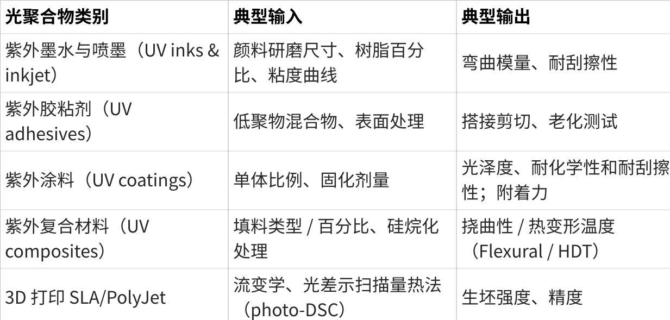
点击图片可查看完整电子表格
- 我们设想采用分层方法（仅内部使用 / 匿名化后可共享 / 不可共享）。

拟议的合作模式

第 0 阶段 - 内部数据库构建（7 月 → 9 月）
- 由 Soonsolid AI 团队根据 Adventa 的许可在 Adventa 服务器（或本地云）上开发。 o 所有原始数据集都保留在 Adventa 的周边范围内。
第 1 阶段 – 试点 AI 模块（Q4）
- 我们提供匿名、非敏感记录样本。
- Soonsolid 训练概念验证模型（例如粘度预测、机械性能）。
- 准确性与商业价值的联合评估。
第 2 阶段 – 扩展 AI 服务（2026 年）
- 一旦合适的 NDA、数据治理和访问控制到位，逐步加入其他数据系列。
- 商业术语的定义（许可、维护、特许权使用费等）。

协调问题

1. 可交付成果 – 除了数据库之外，我们还能在第 1 阶段期待哪些具体的 AI 输出（仪表板、优化算法等）？
2. 数据规范 – 启动试点需要哪些最低限度的字段、容量和格式？
3. IP 和保密性 – 我们能否建立双轨 NDA：一个用于通用协作，另一个用于高度敏感的数据集？
4. 商业模式——请概述您第0阶段和第1阶段的成本结构，以便我们相应地进行预算。

